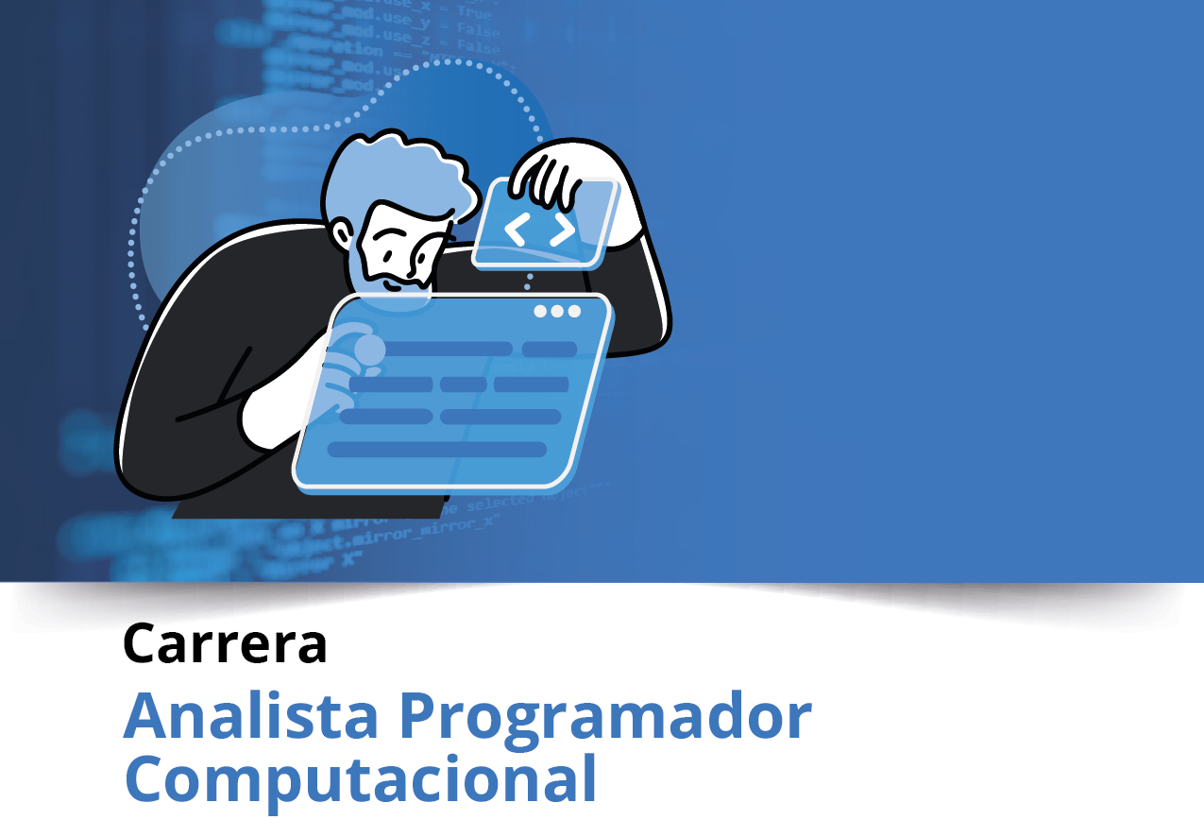


Semana 8
Ingeniería de Software (PRY3211)
Formato de respuesta
Nombre estudiante: Franco Rosales Saldivia
Asignatura: Ingeniería de Software | Carrera: Analista Programador Computacional
Profesor: Jorge Canales Soto | Fecha: 03-05-2026



Repositorio Git

- Adjunta el enlace Git en esta parte:
frrosaless/CS-IngSoftware

- Adjunta el acceso a la herramienta colaborativa Trello aquí:
Franco Rosales/Chromie Store | Trello

Parte II: Presentación
Pega el link que se generó al culminar la grabación de tu presentación en Teams
https://drive.google.com/file/d/1NVyuxOBpXfT-FsyKHDiaZS8PUIebxmUp/view?usp=sharing

- Completa el Manual Usuario Testing (deberás replicar la tabla x las veces que compruebes una funcionaldidad):

Nombre Caso de Prueba | Registro de usuario
Nombre de Usuario Testing | Franco Rosales
Correo | Fr.rosaless@duoc.cl
Teléfono | 949963297
Epica 1 | 03-05-2026 | 18:33
HU1 | Formulario de registro
Tipo de Usuario | Cliente
Artefacto a probar | Formulario de registro
Prueba a realizar | Prueba funcional de registro de usuario
Tiempo de duración | 1 a 2 minutos
Actividad a Realizar | Info. del paso a ejecutar |  | Registro de errores/Corrección
Paso 1 | Pulsar botón de registro
Paso 2 | Ingresar datos personales
Paso 3 | Pulsar botón registrarse
Observaciones
Debe ingresar cada dato solicitado en cada campo del formulario, cada uno con su respectiva condición

Nombre Caso de Prueba | Inicio de sesión
Nombre de Usuario Testing | Franco Rosales
Correo | Fr.rosaless@duoc.cl
Teléfono | 949963297
Epica 1 | 03-05-2026 | 18:37
HU2 | Formulario de inicio de sesión
Tipo de Usuario | Cliente
Artefacto a probar | Formulario de inicio de sesión
Prueba a realizar | Prueba funcional de inicio de sesion
Tiempo de duración | 30 segundoss a 1 min
Actividad a Realizar | Info. del paso a ejecutar |  | Registro de errores/Corrección
Paso 1 | Pulsar botón de inicio de sesion
Paso 2 | Ingresar datos personales
Paso 3 | Pulsar botón Iniciar sesion
Observaciones
Debe ingresar nombre de usuario y contraseña del usuario correspondiente indicado en el formulario de registro

Nombre Caso de Prueba | Vista de datos personales
Nombre de Usuario Testing | Franco Rosales
Correo | Fr.rosaless@duoc.cl
Teléfono | 949963297
Epica 1 | 03-05-2026 | 18:40
HU3 | Menu de datos personales
Tipo de Usuario | Cliente
Artefacto a probar | Interfaz de datos personales
Prueba a realizar | Prueba funcional del despliegue de los datos del usuario conectado
Tiempo de duración | 30 segundos
Actividad a Realizar | Info. del paso a ejecutar |  | Registro de errores/Corrección
Paso 1 | Pulsar botón Administrar cuenta
Paso 2 | Revisar datos personales
Observaciones
El botón “Administrar cuenta” se encuentra en la parte superior de la pagina web, junto al menú de navegacion

Nombre Caso de Prueba | Cierre de sesion
Nombre de Usuario Testing | Franco Rosales
Correo | Fr.rosaless@duoc.cl
Teléfono | 949963297
Epica 1 | 03-05-2026 | 18:43
HU5 | Boton de logout
Tipo de Usuario | Cliente
Artefacto a probar | Boton de logout
Prueba a realizar | Cierre exitoso de sesión activa
Tiempo de duración | 10 segundos
Actividad a Realizar | Info. del paso a ejecutar |  | Registro de errores/Corrección
Paso 1 | Pulsar botón Salir
Observaciones
Al pulsar este botón, será redirigido al formulario de inicio de sesión.

Nombre Caso de Prueba | Navegacion por la pagina
Nombre de Usuario Testing | Franco Rosales
Correo | Fr.rosaless@duoc.cl
Teléfono | 949963297
Epica 2 | 03-05-2026 | 18:45
HU7 | Menu de navegacion
Tipo de Usuario | Cliente
Artefacto a probar | Menu de navegacion
Prueba a realizar | Navegacion exitosa por la pagina web y sus distintas categorías
Tiempo de duración | 1 a 2 minutos
Actividad a Realizar | Info. del paso a ejecutar |  | Registro de errores/Corrección
Paso 1 | Identificar menú de navegacion
Paso 2 | Seleccionar categoría deseada
Paso 3 | Revisar distintos productos
Observaciones
El menú se encuentra en la parte superior de la pagina, en este encontraras distintas categorías las cuales actualizan el contenido de la pagina a los productos disponibles por categoria

Nombre Caso de Prueba | Agregar productos al carrito
Nombre de Usuario Testing | Franco Rosales
Correo | Fr.rosaless@duoc.cl
Teléfono | 949963297
Epica 2 | 03-05-2026 | 18:49
HU8 | Menu de navegacion
Tipo de Usuario | Cliente
Artefacto a probar | Carrito de compras
Prueba a realizar | Agregar o eliminar productos del carrito
Tiempo de duración | 1 a 2 minutos
Actividad a Realizar | Info. del paso a ejecutar |  | Registro de errores/Corrección
Paso 1 | Identificar menú de navegacion
Paso 2 | Seleccionar categoría deseada
Paso 3 | Revisar distintos productos
Paso 4 | Agregar productos deseados seleccionando el botón Agregar al Carrito en el producto correspondiente
Paso 5 | Seleccionar botón Carrito en el menú superior
Paso 6 | Eliminar productos no deseados |  | Agregar opción de reducir cantidad si es mayor a 1, para no eliminar el producto por completo
Observaciones
Los productos pueden agregarse varias veces apretando el botón de agregar al carrito varias veces de un mismo producto, la cantidad de estos se puede confirmar en el carrito de compras.
Ademas el carrito de compras calcula el valor total de los productos ingresados en el.

Nombre Caso de Prueba | Manejo de sistema CRUD para administrador
Nombre de Usuario Testing | Franco Rosales
Correo | Fr.rosaless@duoc.cl
Teléfono | 949963297
Epica 2 | 03-05-2026 | 18:52
HU9 | Menu de navegacion
Tipo de Usuario | Administrador
Artefacto a probar | Interfaz crud
Prueba a realizar | Operar como administrador y realizar operaciones CRUD desde una interfaz amigable exclusiva
Tiempo de duración | 2 a 3 minutos
Actividad a Realizar | Info. del paso a ejecutar |  | Registro de errores/Corrección
Paso 1 | Pulsar botón inicio de sesion
Paso 2 | Iniciar sesión con datos de admin
Paso 3 | Ingresar al Panel de administrador
Paso 4 | Revisar las distintas operaciones disponibles.
Observaciones
En la vista principal se ven todos los productos, con opciones como editar y eliminar, además vemos en el menú superior las opciones para manejar lo que serian las categorías, marcas, además de un menú exclusivo para agregar productos.





Duoc UC

